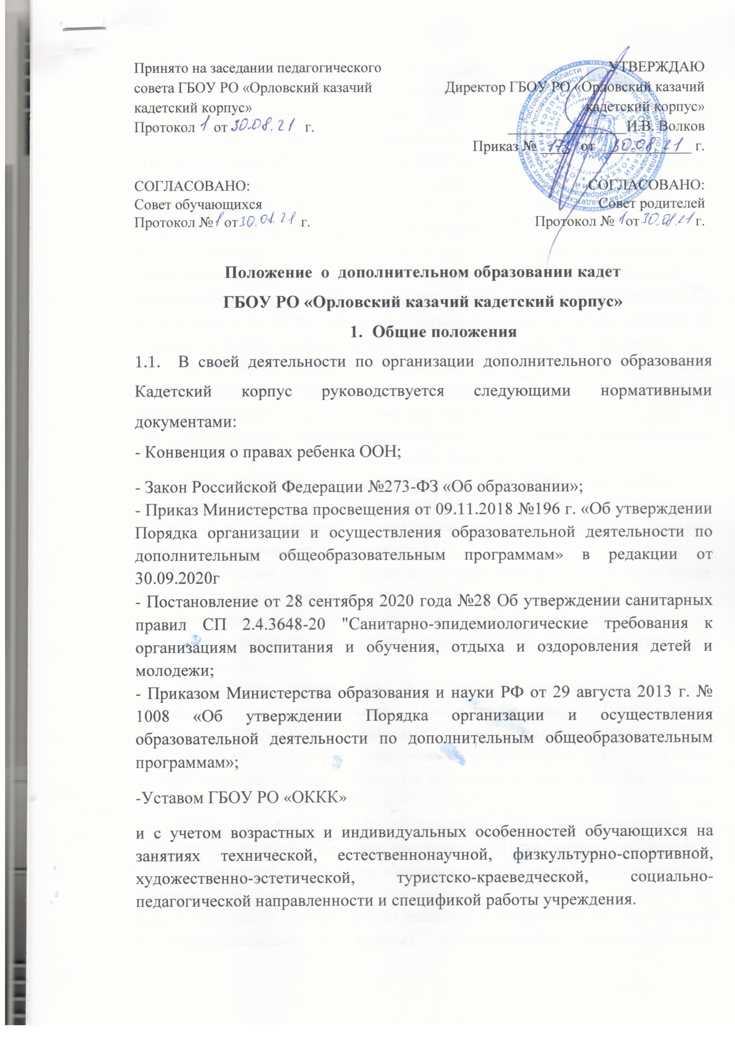

  - Настоящее Положение определяет порядок организации дополнительного образования обучающихся в ГБОУ РО «ОККК».
  - Дополнительное образование кадет (ДОК), создается в целях формирования единого образовательного пространства ГБОУ РО «Орловский казачий кадетский корпус» (далее - корпус), для повышения качества образования и реализации процесса становления личности в разнообразных развивающих средах. ДОК является равноправным, взаимодополняющим компонентом базового образования.
ДОК направлено на формирование и развитие творческих способностей обучающихся, удовлетворение их индивидуальных потребностей в интеллектуальном, нравственном и физическом совершенствовании, формирование культуры здорового и безопасного образа жизни, укрепление здоровья, а также на организацию их свободного времени. Дополнительное образование обучающихся обеспечивает их адаптацию к жизни в обществе, профессиональную ориентацию, а также выявление и поддержку обучающихся, проявивших выдающиеся способности.
  - ДОК предназначено для педагогически целесообразной занятости кадет в возрасте от 12 до 18 лет в их свободное (внеучебное) время.
  - ДОК организуется на принципах целесообразности, гуманизма, демократии, творческого развития личности, свободного выбора каждым кадетом вида и объема деятельности, дифференциации образования с учетом реальных возможностей каждого кадета.
  - Объединения ДОК создаются, реорганизуются и ликвидируются приказом директора корпуса.
  - Руководителем ДОК является заместитель директора по воспитательной работе, который организует работу и несет ответственность за ее результаты
  - Содержание образования ДОК определяется образовательными программами - примерными (Рекомендованными Министерством образования РФ), модифицированными (адаптированными), авторскими. При необходимости возможна постановка эксперимента и разработка соответствующих экспериментальных программ, открытие на базе корпуса экспериментальной площадки.
  - Прием обучающихся в объединения ДОК осуществляется по заявлению родителей (законных представителей) на основе свободного и добровольного выбора кадетами образовательной области и образовательных программ.
  - Структура ДОК определяется целями и задачами корпуса, количеством и направленностью реализуемых дополнительных образовательных программ и может включать в себя профильные дисциплины (кружки, секции, студии и т.д.).
  - Штатное расписание ДОК формируется в соответствии с его структурой и может меняться в связи с образовательной необходимостью и развитием ДОК. Деятельность руководителей объединений ДОК определяется соответствующими должностными инструкциями.
II. Задачи дополнительного образования
Система ДОК направлено на решение следующих задач:
1. Создание условий для наиболее полного удовлетворения потребностей и интересов кадет, укрепления и сохранения их здоровья;
2. Воспитание любви к своему Отечеству, к истории и традициям донского казачества;
3. Личностно-нравственное развитие и профессиональное самоопределение кадет;
4. Формирование общей культуры кадет;
5. Воспитание у кадет гражданственности, уважения к правам и свободам человека, любви к Родине, природе, семье;
- Содержание обучения в объединениях дополнительного образования
3.1. Кроме различного уровня основного общего образования, в системе ДОК реализуются программы дополнительного образования:
- военно-патриотической направленности
- физкультурно-спортивной
- художественно-эстетической
- социально-психологической
- естественно-научной направленности.
3.2. Занятия в объединениях могут проводиться по программам одной тематической направленности или комплексным (интегрированным) программам. К реализации комплексных программ могут быть привлечены два и более педагогов, распределение учебной нагрузки между ними фиксируется в образовательной программе.
3.3. Содержание образовательной программы, формы и методы ее реализации, численный и возрастной состав объединения, определяются педагогом самостоятельно, исходя из образовательно-воспитательных задач, психолого-педагогической целесообразности, санитарно-гигиенических норм, условий матерально-технического оснащения, что отражается в пояснительной записке программы.
3.4. Педагогические работники системы ДОК могут пользоваться примерными (рекомендованными Министерством образования РФ) программами, самостоятельно разрабатывать программы и соответствующие приложения к ним, либо использовать программы других детских учреждений дополнительного образования.
3.5. Каждый руководитель объединения ДОК, перед началом работы формирует учебно-методический комплекс (УМК), при его создании придерживается следующей структуры:
-учебно-тематическую программу работы объединения (темы занятий, учебные вопросы, место проведения, используемая литература и т.д.);
- список и наличие учебно-методических пособий и дополнительной литературы;
- календарно-тематическое планирование с указанием общего количества в часах, видах и формах работы (практические занятия, лекции, зачет);
- учебное пособие (методичка), планирование занятий;
- пособия (плакаты, диски, инвентарь);
- журнал учета проведенных занятий и качества посещаемости объединения кадетами.

IV. Организация обучения в системе ДОК
4.1. Работа системы ДОК осуществляется на основе годовых планов, образовательных и учебно-тематических программ, утвержденных директором корпуса.
4.2. Учебный год в ДОК начинается 1 сентября и заканчивается 31 мая учебного года. Во время летних каникул учебный процесс может продолжаться (если это предусмотрено образовательными программами) в форме походов, сборов, экспедиций, лагерей разной направленности и т.п. Состав кадет в летний период может быть переменным. При проведении многодневных походов разрешается увеличение нагрузки педагога дополнительного образования.
4.3. Расписание занятий в объединениях системы ДОК составляется с учетом того, что они являются дополнительной нагрузкой к обязательной учебной работе кадет в корпусе. В этой связи при зачислении в объединение каждый кадет должен представить справку от врача о состоянии здоровья и заключении о возможности заниматься в группах дополнительного образования по избранному профилю.
4.4. Расписание составляется в начале учебного года под руководством заместителя директора по воспитательной работе по представлению педагогов дополнительного образования, с учетом установленного в корпусе распорядка дня. Расписание утверждается директором корпуса. Перенос занятий или изменение расписания занятий производится только с разрешения директора корпуса и оформляется документально. В период каникул занятия могут проводиться по специальному расписанию.
4.5. Списочный состав объединений в системе ДОК определяется программой педагога
4.6. В соответствии с программой, педагог может использовать различные формы деятельности, например семинары, практикумы, или экскурсии, концерты, выставки. Занятия могут проводиться как со всем составом группы, так и по подгруппам (по 3-5 человек) или индивидуально.
4.7. Педагог самостоятелен в выборе системы оценок, периодичности и форм аттестации кадет, посещающих объединение.
4.8. Зачисление кадет в объединение ДОК осуществляется на срок, предусмотренный для освоения программы и по личному заявлению кадета или его родителей (законных представителей).
4.9. Деятельность кадет осуществляется как в одновозрастных, так и в разновозрастных объединениях по интересам (учебная группа, клуб, студия, ансамбль, театр, духовой оркестр и др.). В работе объединений могут принимать участие родители кадет, без включения в списочный состав и по согласованию с педагогом.
4.10. Каждый кадет имеет право заниматься в объединениях разной направленности, и также самостоятельно, по желанию изменять направления обучения.
4.11. Посещение кадетом занятий более, чем в двух объединениях дополнительного образования не рекомендуется, предпочтительнее совмещение спортивного и неспортивного профилей. Кратность посещения занятий одного профиля рекомендуется не более двух раз в неделю.
4.12. В системе ДОК ведется методическая работа, направленная на совершенствование форм и методов обучения, повышения педагогического мастерства руководителей.
V. ЗАКЛЮЧЕНИЕ
5.1. Положение об организации дополнительного образования кадет в корпусе рассматривается на педагогическом совете.
5.2. Изменения и дополнения в настоящее положение могут вноситься в соответствии с принятыми изменениями и дополнениями в законодательных документах федерального, регионального и муниципального уровней, регулирующих данное направление образовательной деятельности.

